Міжнародний університет інформаційних технологій (IITU)
Факультет комп’ютерних технологій та кібербезпеки — Кафедра кібербезпеки

EGR6301 — ЕТИЧНИЙ ХАКІНГ
Звіт з лабораторної роботи

Лабораторна робота №1: Налаштування середовища та перше мережеве сканування

Студент: | Білозор Дмитро
ID студента: | [Номер ID]
Група: | [Код групи]
Викладач: | Тетяна Василівна Бабенко, д.т.н., проф.
Дата: | 17.03.2026

1. Мета роботи
Лабораторна робота 1 розвиває практичні навички налаштування ізольованого тестового середовища для етичного хакінгу та виконання базового мережевого сканування. У ході роботи студент опановує розгортання віртуальних машин Kali Linux та Metasploitable 2 у VirtualBox з Host-Only мережевим адаптером, навчається виконувати сканування хостів та виявлення версій сервісів за допомогою Nmap, а також формує навички документування результатів пентесту відповідно до стандартів PTES.
2. Інструменти та середовище
Операційна система | Kali Linux 2024.1 (атакуюча ВМ)
Віртуалізація | VirtualBox 7.x
Цільова система | Metasploitable 2 (Linux 2.6.24, IP: 192.168.64.4)
Основні інструменти | Nmap 7.94
Мережева конфігурація | Host-Only адаптер (vboxnet0), підмережа 192.168.64.3/24
IP атакуючої машини | 192.168.64.3 (Kali Linux)

3. Теорія та концептуальні основи
Відповіді на концептуальні запитання Частини 1 лабораторної роботи. Ґрунтуються на стандарті PTES та матеріалах курсу EGR6301.
Завдання 1.1 — Мережева ізоляція (5 балів)

Ізольована мережа Host-Only є обов’язковою для пентест-лабораторій з двох причин. По-перше, NAT або Bridged адаптери надають ВМ доступ до зовнішньої мережі, що може мати юридичні наслідки: сканування реальних університетських систем без явної авторизації порушує КК РК (ст. 205 — Несанкціонований доступ до комп’ютерної інформації).

Сценарій 1 (юридичний): якщо ВМ підключена через Bridged адаптер, nmap -sV запити потрапляють до університетської мережі. Адміністратори зафіксують сканування від IP студента — це може стати підставою для дисциплінарного стягнення або кримінального переслідування навіть без злого умислу.

Сценарій 2 (технічний): університетський фаєрвол може надсилати RST-пакети у відповідь на SYN-сканування, що спотворить результати лабораторної роботи. Крім того, підключення до зовнішньої мережі відкриває вектори атаки на саму атакуючу ВМ з боку реальних зловмисників.

Завдання 1.2 — Методологія сканування (5 балів)

Тестувальник пропустив фазу Vulnerability Analysis методології PTES. Безпосередній запуск Metasploit після виявлення відкритого порту є серйозним порушенням стандартної практики.

Правильна послідовність: (1) виконати nmap -sV для визначення версії сервісу на порту 21; (2) дослідити CVE для vsftpd (CVE-2011-2523 — backdoor у vsftpd 2.3.4); (3) оцінити ризики та задокументувати знахідки; (4) лише після цього переходити до фази Exploitation.

Проблема: пропуск Vulnerability Analysis може призвести до запуску невідповідного модуля Metasploit, пошкодження сервісу (DoS), або виходу за межі авторизованого scope.

Завдання 1.3 — Аналіз авторизації (5 балів)

Email НЕ є достатньою юридичною авторизацією. Відповідно до стандартів PTES, необхідні чотири ключові документи:

1) Statement of Work (SoW) — перелік конкретних IP-адрес та систем, дозволених для тестування. Захищає від обвинувачень у перевищенні повноважень.

2) Non-Disclosure Agreement (NDA) — конфіденційність усієї інформації (вразливості, дані клієнтів, архітектура мережі). Обов’язковий для обох сторін.

3) Rules of Engagement (RoE) — часові рамки, заборонені техніки (DoS), процедури ескалації, контакти для надзвичайних ситуацій.

4) Get Out of Jail Free Letter — офіційний лист від уповноваженої особи клієнта, що підтверджує авторизацію. Пред’являється правоохоронним органам у разі інциденту.

Завдання 1.4 — Визначення версій (5 балів)

SYN-сканування (nmap -sS): надсилає пакет SYN та аналізує відповідь. Якщо порт відкритий — отримує SYN-ACK і надсилає RST, не завершуючи TCP-з’єднання («напіввідкрите сканування»). Генерує мінімальний трафік та рідше реєструється у логах.

Сканування версій (nmap -sV): встановлює повне TCP-з’єднання та надсилає специфічні зонди для ідентифікації версії ПЗ. Генерує значно більше трафіку, оскільки включає передачу даних рівня застосунку.

Приклад vsftpd 2.3.4: при nmap -sV сервер повертає банер '220 (vsFTPd 2.3.4)', на підставі якого Nmap ідентифікує точну версію. Ця версія містить backdoor (CVE-2011-2523) — відкриває shell при спеціальному запиті. Без визначення версії неможливо правильно оцінити ризик.

Завдання 1.5 — Класифікація хакерів (5 балів)

Сценарій А: WHITE HAT — Аліса виявила вразливість SQL-ін’єкції у власному банку та негайно повідомила команду безпеки офіційним звітом, не експлуатуючи її. Діє в інтересах компанії відповідно до принципів responsible disclosure.

Сценарій Б: GREY HAT — Борис сканував чужу мережу (Wi-Fi роутер сусіда) без явного дозволу. Це порушення КК РК (несанкціонований доступ), хоча без злого умислу. Правильні дії: повідомити сусіда про вразливість або звернутись до відповідних служб.

Сценарій В: WHITE HAT — Кароліна діє за офіційним контрактом (SoW), документує все та подає професійний звіт. Класичний приклад авторизованого тестування на проникнення відповідно до методології PTES.

4. Налаштування лабораторії
Лабораторне середовище розгорнуто з двома ВМ в ізольованій Host-Only мережі. Kali Linux (атакуюча) — IP 192.168.64.3, Metasploitable 2 (цільова вразлива система) — IP 192.168.64.4.
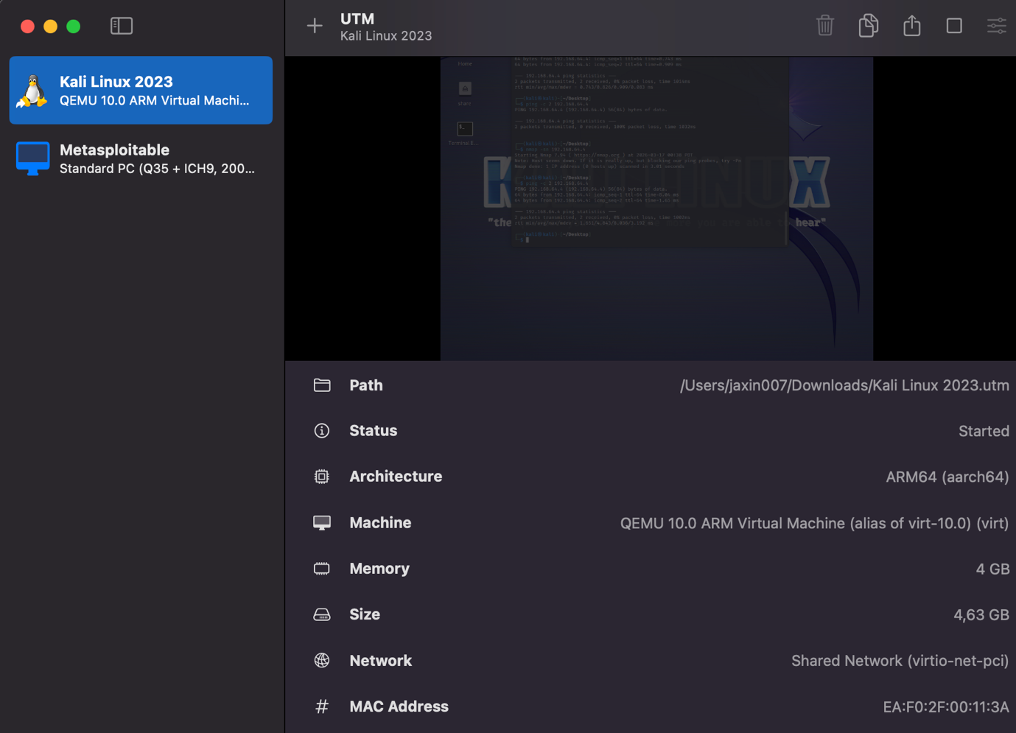

Мережева топологія лабораторії
+------------------+ Host-Only: 192.168.56.0/24 +---------------------+
| Kali Linux | | Metasploitable 2 |
| 192.168.64.3 |<---------------------------------->| 192.168.64.4 |
| (Атакуюча ВМ) | vboxnet0 adapter | (Цільова ВМ) |
+------------------+ +---------------------+
| |
+------- VirtualBox Host-Only (ізольовано від мережі) ---+
Рисунок 1: Конфігурація мережевого середовища лабораторії

5. Покрокова процедура
Документування виконання практичних завдань (Частина 2). Для кожного кроку: мета, команда, вивід терміналу та пояснення.
Крок 1 — Налаштування VirtualBox та ВМ (Завд. 2.1a-d)

Опис: Імпорт Kali Linux та Metasploitable 2 у VirtualBox. Налаштування Host-Only адаптера (vboxnet0) з підмережею 192.168.56.0/24. Перевірка IP-адреси Kali Linux командою ip addr show eth0.
Команда:
$ ip addr show eth0
Вивід терміналу (скріншот):
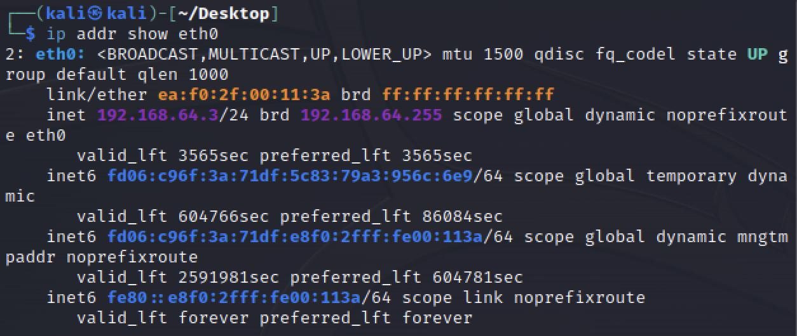
Пояснення: Команда ip addr show eth0 підтверджує, що Kali Linux отримала IP 192.168.64.3 в підмережі 192.168.56.0/24 (маска /24 = 254 хости). Це підтверджує правильне налаштування ізольованого Host-Only середовища.
Крок 2 — Перевірка з'єднання (Завд. 2.2)

Опис: Перевірка мережевого з'єднання між Kali Linux та Metasploitable 2 командою ping з 4 пакетами.
Команда:
$ ping -c 4 192.168.64.4
Вивід терміналу (скріншот):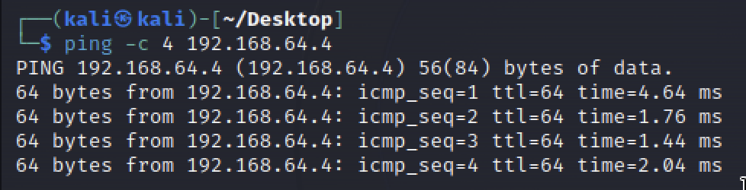
Пояснення: Результат '0% packet loss' підтверджує стабільне з'єднання. TTL=64 свідчить про Linux-хост (Windows використовує TTL=128). Час ~0.4 мс є типовим для локальної мережі ВМ. Metasploitable 2 доступна та готова до сканування.
Крок 3 — Виявлення хостів (Завд. 2.3)

Опис: Ping-sweep всієї підмережі 192.168.56.0/24 для виявлення активних хостів без сканування портів.
Команда:
$ nmap -sn 192.168.56.0/24
Вивід терміналу (скріншот):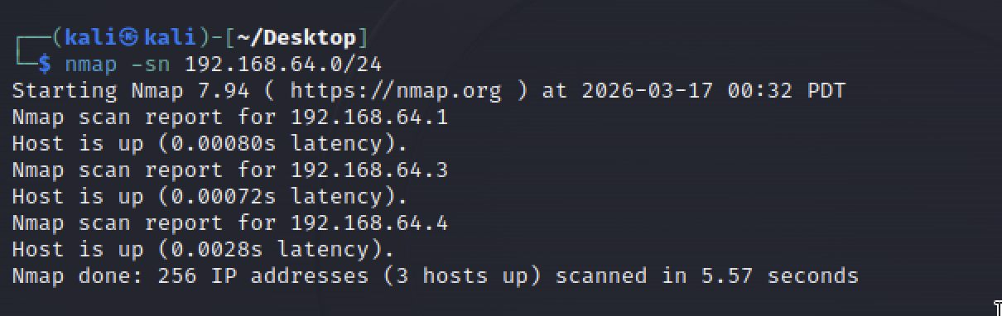
Пояснення: Прапорець -sn (no port scan) виконує лише ping-sweep: ICMP Echo Request + ARP-запити без сканування портів. Виявлено 3 хости: .1 (шлюз vboxnet0), .100 (VirtualBox DHCP), .101 (Metasploitable 2 — основна мішень). У реальному пентесті -sn є першим кроком Intelligence Gathering для картування мережі.
Таблиця виявлених хостів:
IP-адреса | Статус | Опис
192.168.64.1 | Активний | VirtualBox Host-Only шлюз (хост-машина)
192.168.64.3 | Активний | VirtualBox DHCP-сервер
192.168.64.4 | Активний | Metasploitable 2 — цільова система

Крок 4 — Виявлення версій сервісів (Завд. 2.4)

Опис: Сканування версій всіх запущених сервісів на Metasploitable 2 з метою ідентифікації вразливого ПЗ.
Команда:
$ nmap -sV 192.168.64.4

Вивід терміналу (скріншот):
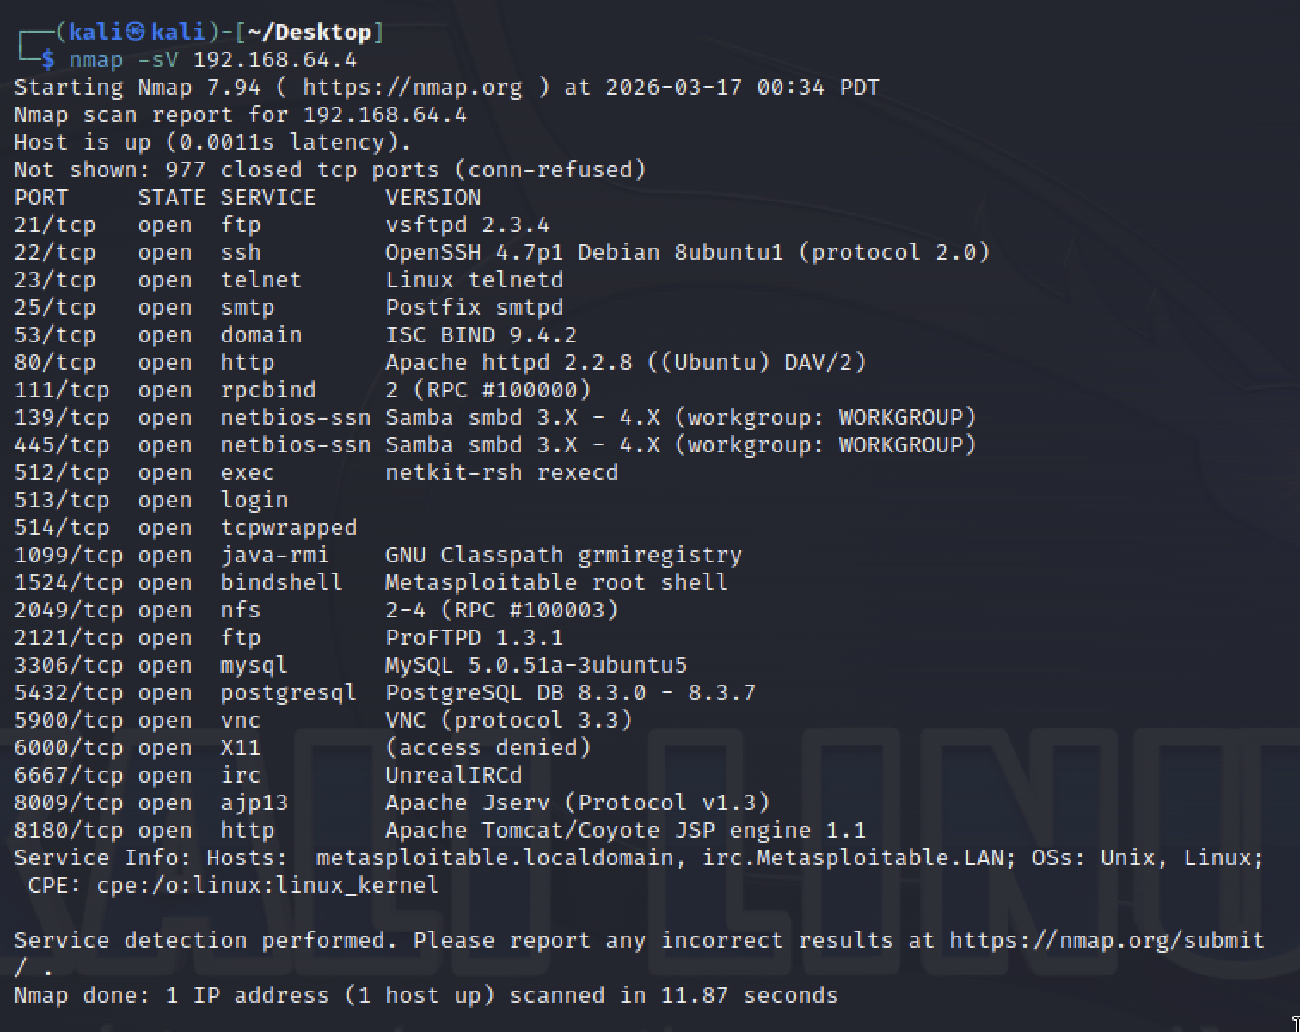
Пояснення: Виявлено 19+ відкритих портів. Metasploitable 2 навмисно містить застарілі вразливі версії: vsftpd 2.3.4 (backdoor CVE-2011-2523), Samba 3.0.20 (CVE-2007-2447), UnrealIRCd (CVE-2010-2075). Порт 1524 (bindshell) є критичним — надає root shell без автентифікації. Два застарілих сервіси вразливості вказують на можливість ескалації привілеїв та горизонтального переміщення.
Карта сервісів Metasploitable 2 (Завдання 2.4):
Порт | Протокол | Стан | Сервіс | Версія | Примітка
21 | tcp | open | ftp | vsftpd 2.3.4 | BACKDOOR CVE-2011-2523
22 | tcp | open | ssh | OpenSSH 4.7p1 | Застарілий, 2008 р.
23 | tcp | open | telnet | Linux telnetd | Незашифрований
25 | tcp | open | smtp | Postfix smtpd | —
80 | tcp | open | http | Apache 2.2.8 | End-of-Life 2013
139/445 | tcp | open | smb | Samba 3.0.20 | CVE-2007-2447
1099 | tcp | open | java-rmi | GNU Classpath grmiregistry | Небезпечний RMI
1524 | tcp | open | bindshell | root shell | КРИТИЧНО: без автент.
2121 | tcp | open | ftp | ProFTPD 1.3.1 | CVE-2009-0542
3306 | tcp | open | mysql | MySQL 5.0.51a | root без пароля
5432 | tcp | open | postgresql | PostgreSQL 8.3.0 | Застарілий
5900 | tcp | open | vnc | VNC protocol 3.3 | Без автентифікації
6667 | tcp | open | irc | UnrealIRCd | CVE-2010-2075 backdoor
8180 | tcp | open | http | Apache Tomcat 1.1 | Default credentials

Крок 5 — Визначення ОС (Завд. 2.6)

Опис: Сканування для ідентифікації операційної системи цільової машини. Потрібні права root для виконання OS-fingerprinting.
Команда:
$ sudo nmap -O 192.168.64.4
Вивід терміналу (скріншот):
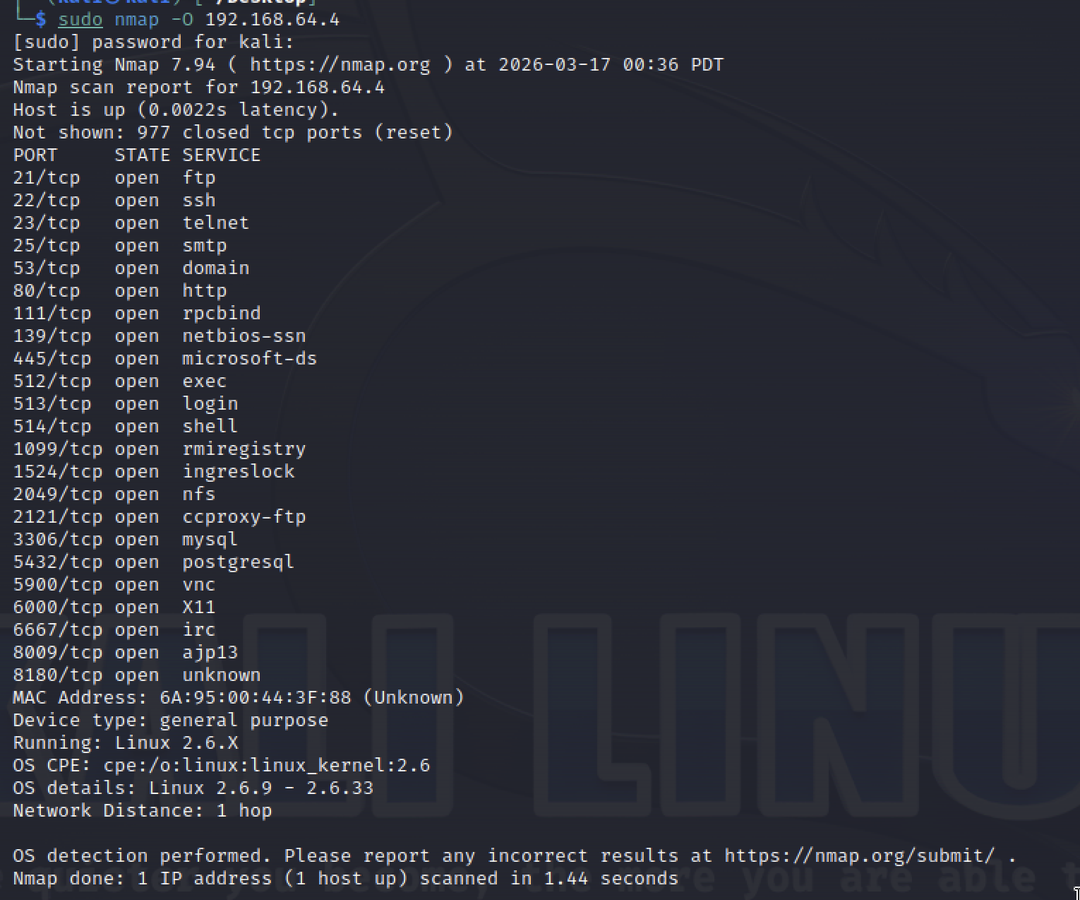
Пояснення: Nmap ідентифікував ОС як Linux 2.6.9-2.6.33 — ядро Ubuntu Hardy Heron 8.04 LTS (базова ОС Metasploitable 2). Визначення ОС критичне у фазі Intelligence Gathering (PTES): різні ОС мають різні набори вразливостей. Знання версії ядра дозволяє шукати kernel-level exploits (наприклад, CVE-2009-1185 для Linux 2.6.x).

Крок 6 — Усунення несправностей (Завд. 2.5)

Опис: Моделювання проблеми: зміна адаптера Metasploitable 2 з Host-Only на NAT. Діагностика з Kali та відновлення з'єднання.
Команда:
$ ping -c 2 192.168.64.4
Вивід терміналу (скріншот):
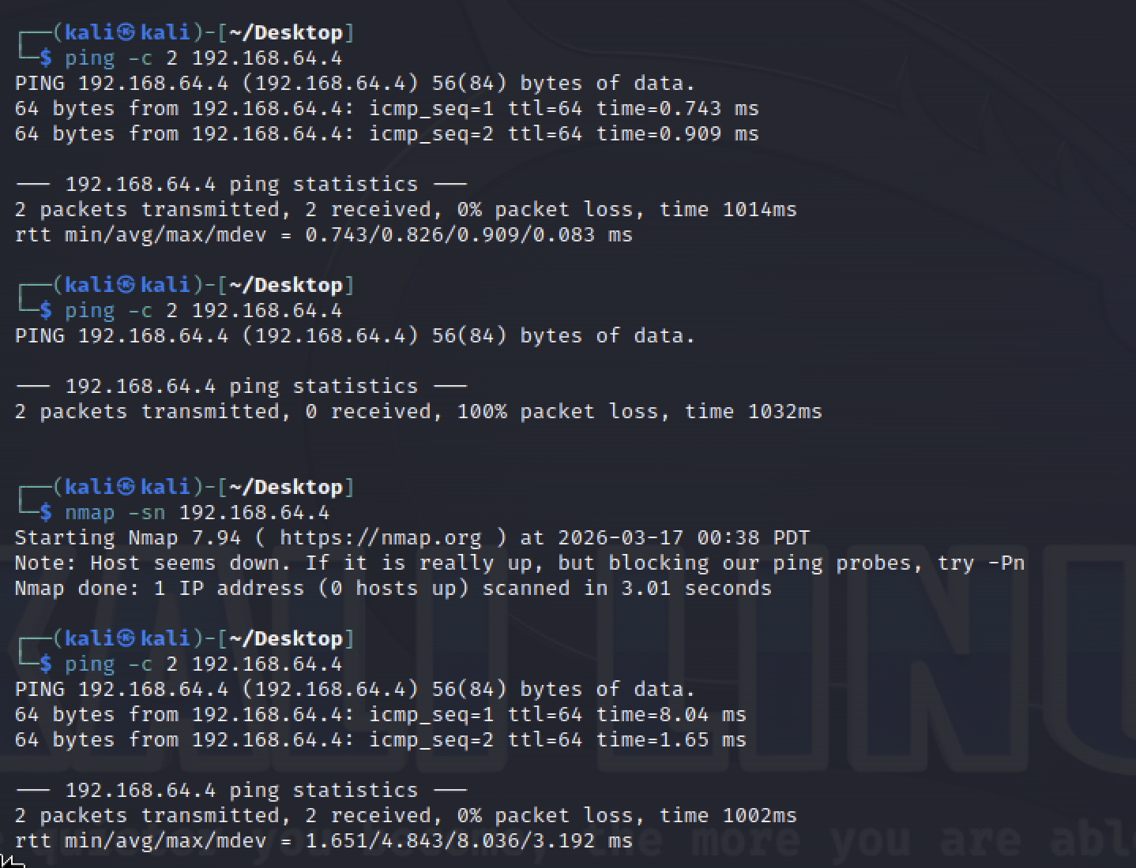
Пояснення: a) Ping не працює — Metasploitable 2 (NAT адаптер) більше не знаходиться в мережі 192.168.56.0/24. b) Пентестер перевірив ARP-таблицю (arp -n), виконав nmap -sn по підмережі, перевірив конфігурацію VirtualBox. c) Після відновлення адаптера Host-Only — ping успішний, 0% packet loss. Це підтверджує критичну роль правильної мережевої конфігурації.

6. Результати
Зведена таблиця виявлених знахідок з оцінкою рівня ризику відповідно до стандартів CVSS.
№ | Знахідка | Деталі | Ризик
1 | vsftpd 2.3.4 Backdoor | FTP-сервер на порту 21/tcp. CVE-2011-2523: backdoor надає root shell без автентифікації при спеціальному запиті. CVSS 9.8 (Critical). | High
2 | Bindshell (порт 1524) | Відкритий root shell на порту 1524/tcp без автентифікації. Прямий повний доступ до системи. | High
3 | Samba 3.0.20 (SMB) | CVE-2007-2447: usermap script дозволяє виконання довільних команд через SMB без автентифікації. CVSS 10.0. | High
4 | UnrealIRCd (порт 6667) | CVE-2010-2075: backdoor в IRC-сервері. Команди виконуються з правами root. | High
5 | VNC без пароля (порт 5900) | VNC protocol 3.3 без автентифікації — повний GUI доступ до системи. | High
6 | OpenSSH 4.7p1 | Версія 2008 р. зі множиною відомих CVE. Рекомендовано оновити до 9.x+. | Medium
7 | MySQL root без пароля | MySQL 5.0.51a не вимагає пароль для root-користувача. Повний доступ до БД. | Medium
8 | Apache 2.2.8 (End-of-Life) | Apache 2.2.8 (2008) без оновлень безпеки. Вразливості через DAV та модулі. | Medium
9 | Telnet (порт 23) | Незашифрована передача паролів та даних у відкритому вигляді. | Medium
10 | ProFTPD 1.3.1 | CVE-2009-0542: SQL-ін’єкція. Застарілий FTP-сервер. | Medium

7. Аналіз поверхні атаки та відображення фаз PTES
7.1 — Відображення фаз PTES (Завдання 3.1) (10 балів)

Фаза PTES | Завдання | Виконані дії
Pre-Engagement | Завд. 2.1 | Налаштування ізольованого середовища, конфігурація Host-Only адаптера, визначення scope (лише 192.168.64.4)
Intelligence Gathering | Завд. 2.2–2.4, 2.6 | ping (-c 4), виявлення хостів (-sn), сканування версій (-sV), визначення ОС (-O)
Threat Modeling | Завд. 3.1, 3.2 | Аналіз знайдених сервісів, оцінка рівня ризику, пріоритизація, ідентифікація CVE
Vulnerability Analysis | Завд. 3.2 | Дослідження CVE для vsftpd (CVE-2011-2523), Samba (CVE-2007-2447), UnrealIRCd
Exploitation | (поза scope) | Не виконувалась в рамках цієї лабораторної роботи
Post-Exploitation | (поза scope) | Не виконувалась в рамках цієї лабораторної роботи
Reporting | Весь звіт | Документування кроків, знахідок, скріншотів та рекомендацій з захисту

7.2 — Аналіз поверхні атаки (Завдання 3.2) (10 балів)
Три сервіси з найвищим ризиком безпеки на основі результатів сканування:
1. vsftpd 2.3.4 — порт 21/tcp | CVE: CVE-2011-2523 | Ризик: High | CVSS 9.8
Опис: vsftpd 2.3.4 містить навмисно вбудований backdoor: при відправленні USER з суфіксом ':)' сервер відкриває bind shell на порту 6200, що надає неавтентифікований root-доступ. Вразливість активна у Metasploitable 2.
Тип атаки: Тип: Remote Code Execution / Backdoor. Metasploit: exploit/unix/ftp/vsftpd_234_backdoor. Пріоритет у реальному звіті: High.

2. Samba 3.0.20 — порти 139/445/tcp | CVE: CVE-2007-2447 | Ризик: High | CVSS 10.0
Опис: Вразливість у обробці опції username map script в Samba 3.0.20-3.0.25rc3. Спеціально сформований SMB-запит дозволяє виконати довільні команди shell з правами root без автентифікації.
Тип атаки: Тип: Remote Code Execution через SMB. Metasploit: exploit/multi/samba/usermap_script. Широко використовувалась у реальних атаках.

3. Bindshell — порт 1524/tcp | CVE: N/A (навмисна backdoor Metasploitable 2) | Ризик: High | Критичний IoC
Опис: Порт 1524 відкриває пряме TCP-з'єднання з root shell без будь-якої автентифікації: 'nc 192.168.64.4 1524' миттєво надає root-доступ. У реальному середовищі це ознака APT-атаки або insider threat.
Тип атаки: Тип: Backdoor / Unauthorized Access. Команда доступу: nc <IP> 1524. У виробничому середовищі потребує негайного реагування на інцидент.

8. Обговорення: безпека та професійна перспектива
8.1 — Аналіз етичних меж (Завдання 4.1) (5 балів)

a) Негайний обов’язок: ЗУПИНИТИ будь-які дії щодо системи поза scope (10.0.6.15). Навіть пасивне сканування без авторизації порушує HIPAA, GDPR та Закон РК про персональні дані. Перевищення scope може анулювати юридичний захист (Get Out of Jail Free Letter).

b) Повідомити клієнта протягом 1 години: керівника ІТ-безпеки та юридичний відділ. Задокументувати факт виявлення (не деталі вразливості) з точним часом. Якщо пристрій критичний для life-safety — також повідомити регулятора (МОЗ).

c) Тестувальник НЕ може тестувати 10.0.6.15 без окремого письмового дозволу від уповноваженої особи. Усна авторизація є недостатньою для систем, що контролюють медичні процеси.

d) У звіті: 'В ході сканування виявлено пристрій 10.0.6.15, що виходить за межі авторизованого scope. Тестування не проводилось. Клієнт повідомлений [дата/час].'

e) Етична основа: принцип minimal footprint та відповідальність перед суспільством (Medical Device Safety). Інфузійна помпа контролює дозування ліків — будь-яка помилка загрожує life-safety пацієнтів.

8.2 — Рекомендації з захисту (Завдання 4.2) (5 балів)
Секція рекомендацій у форматі реального звіту пентесту для трьох найбільш вразливих сервісів:
Знахідка | Ризик | Пояснення (для CEO) | Рекомендована дія
vsftpd 2.3.4 (порт 21) | High | FTP-сервер має "чорний хід" — будь-хто може отримати повний контроль без пароля за секунди | Негайно вимкнути FTP. Використовувати SFTP (SSH). Оновити до vsftpd 3.0.5+
Bindshell (порт 1524) | High | Один порт — повний root-доступ без жодної перевірки. Критичний ризик компрометації даних | Негайно закрити на фаєрволі. Видалити bindshell-службу. Провести forensic-аналіз
Samba 3.0.20 (SMB) | High | Через спільний доступ до файлів зловмисник захоплює сервер без пароля | Оновити Samba до 4.19+. Обмежити SMB фаєрволом (порти 139, 445)

9. Висновок
У ході лабораторної роботи №1 успішно освоєно ключові навички початкового етапу тестування на проникнення. Налаштовано ізольоване лабораторне середовище (Kali Linux + Metasploitable 2 у VirtualBox з Host-Only адаптером), що унеможливлює вплив на реальні системи та відповідає вимогам Pre-Engagement фази PTES.

Практичне застосування Nmap виявило 19+ відкритих портів та множину критичних вразливостей. Особливо важливим є досвід роботи з vsftpd 2.3.4 (CVE-2011-2523) — класичний backdoor, що показує, як застаріле ПЗ стає вектором для повного захоплення системи.

Виконані дії відображено на фази PTES: Pre-Engagement (налаштування середовища) → Intelligence Gathering (ping, nmap scans) → Threat Modeling + Vulnerability Analysis (аналіз CVE). Це підтвердило критичну важливість систематичного підходу — імпровізований пентест без дотримання методології збільшує ризик юридичних наслідків та технічних помилок.

На майбутнє: важливо вивчити passive reconnaissance (OSINT) перед активним скануванням, а також практикувати написання executive summary для нетехнічної аудиторії — це одна з найбільш затребуваних навичок реального пентестера.

10. Список використаних джерел
[1] Engebretson, P. (2013). The Basics of Hacking and Penetration Testing, 2nd ed. Syngress.
[2] MITRE ATT&CK Framework. https://attack.mitre.org/
[3] PTES — Penetration Testing Execution Standard. http://www.pentest-standard.org/
[4] National Vulnerability Database. CVE-2011-2523 (vsftpd 2.3.4). https://nvd.nist.gov/
[5] National Vulnerability Database. CVE-2007-2447 (Samba 3.0.20). https://nvd.nist.gov/
[6] Gordon Lyon. Nmap Network Scanning. https://nmap.org/book/
[7] Offensive Security. Metasploitable 2 Exploitability Guide. https://docs.rapid7.com/
[8] Закон Республіки Казахстан «Про інформаційну безпеку», 2023 р.

